Dichiarazione congiunta tra papa Francesco e Tawaderos II papa di Alessandria
Il Cairo, 28 aprile 2017
Quando i Cristiani pregano insieme, giungono a comprendere che ciò che li unisce è molto più grande di ciò che li divide. Il nostro desiderio ardente di unità trova ispirazione dalla preghiera di Cristo “perché tutti siano una sola cosa” (Gv 17,21). Perciò approfondiamo le nostre radici nell’unica fede apostolica pregando insieme, cercando traduzioni comuni della preghiera del Signore e una data comune per la celebrazione della Pasqua. Mentre camminiamo verso il giorno benedetto nel quale finalmente ci riuniremo insieme alla stessa Mensa eucaristica, possiamo collaborare in molti ambiti e rendere tangibile la grande ricchezza che già abbiamo in comune.
Stampato dalla Commisione per l’Ecumenismo e il dialogo interreligioso della CEP

“In cammino verso l’unità…”
… pregando per la comunione battesimale tra tutti i cristiani
Aprile 2018
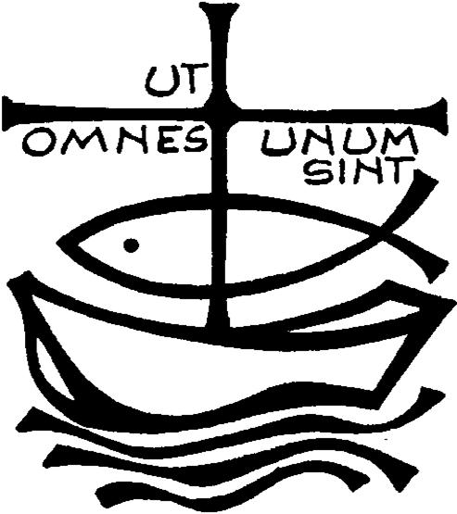
«¹Vi esorto: comportatevi in maniera degna della chiamata che avete ricevuto, ³avendo a cuore di conservare l'unità dello spirito per mezzo del vincolo della pace. ⁴Un solo corpo e un solo spirito, come una sola è la speranza alla quale siete stati chiamati, quella della vostra vocazione; ⁵un solo Signore, una sola fede, un solo battesimo.⁶Un solo Dio e Padre di tutti, che è al di sopra di tutti, opera per mezzo di tutti ed è presente in tutti». (Ef 4,1.3-5)
Rivolgiamo al Signore la nostra preghiera e con fede diciamo: Ascoltaci, o Padre.
- Per le Antiche Chiese d’Oriente, perché attraverso il dono dello Spirito possano attingere alla fonte dell’insegnamento cristiano per trasmetterlo a tutti gli uomini. Preghiamo.
- Per tutti i cristiani, affinché siano uniti in piena comunione dall’unico vincolo sacramentale del battesimo, riscoprendo la bellezza dell’essere fratelli. Preghiamo.

Le Chiese ortodosse orientali sono quelle che, pur riconoscendo i primi tre concili ecumenici, non accettano il quarto (il Concilio di Calcedonia del 451) e seguenti. Alcune sono sorte in territori appartenenti, fino alle conquiste degli arabi nel VII secolo, all'Impero romano: la Chiesa copta (le cui Chiese figlie in Etiopia e Eritrea sono diventate autonome solo nel XX secolo) e la Chiesa siriaca.

Preghiera per l’unità dei Cristiani
(Paul Couturier)*
Signore Gesù Cristo, che alla vigilia della tua passione hai pregato perché tutti i tuoi discepoli fossero uniti perfettamente come tu nel Padre e il Padre in te, fa’ che noi sentiamo con dolore il male delle nostre divisioni e che lealmente possiamo scoprire in noi e sradicare ogni sentimento d’indifferenza, di diffidenza e di mutua astiosità. Concedici la grazia di poter incontrare tutti in te, affinché dal nostro cuore e dalle nostre labbra si elevi incessantemente la tua preghiera per l’unità dei cristiani, come tu la vuoi e con i mezzi che tu vuoi. In te che sei la carità perfetta, fa’ che noi troviamo la via che conduce all’unità nell’obbedienza al tuo amore e alla tua verità. Amen.
*presbitero francese (Lione, 29 luglio 1881 – 24 marzo 1953)

